附件3

报告征集系统使用手册

请点击此链接登录报告征集系统

<http://portal.csee.org.cn:8080/login?redirect=/meetingSpecialHome?meetingId=MT2024005>

1.登录您的学会账号（如您没有学会账号，请您点击注册按钮填写信息进行注册。）：

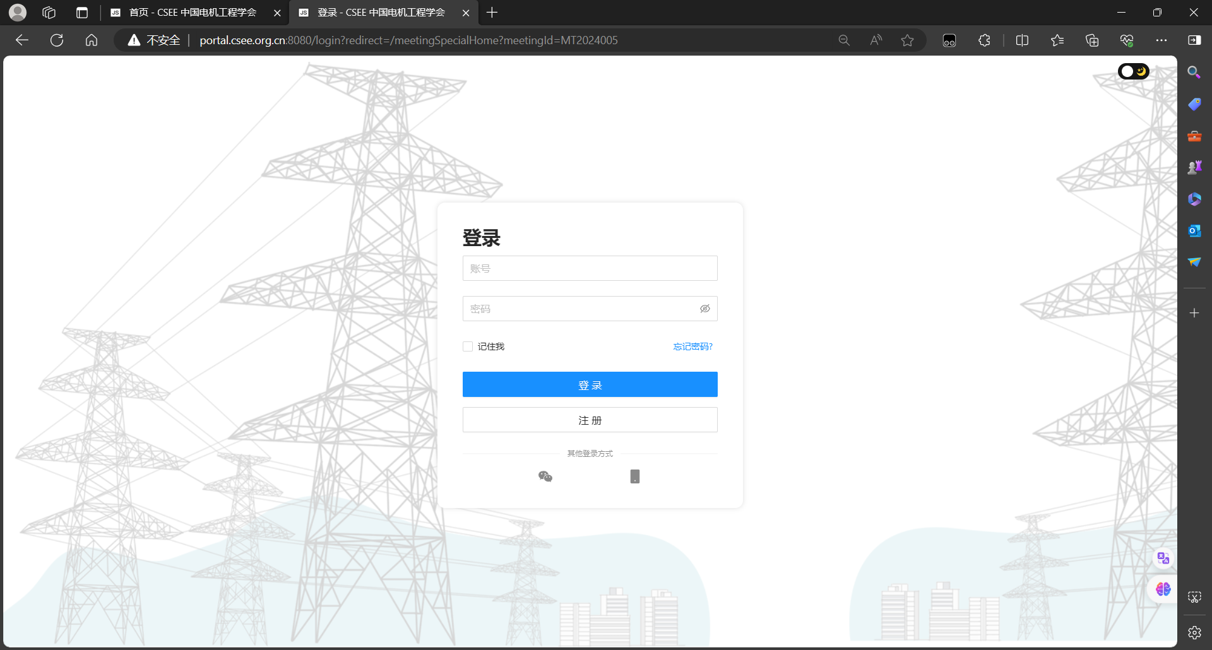

2.登录成功后，即可跳转到报告摘要提交页面（如未跳转打开新的页面，请检查您的浏览器对新打开的标签页是否拦截），如下图：

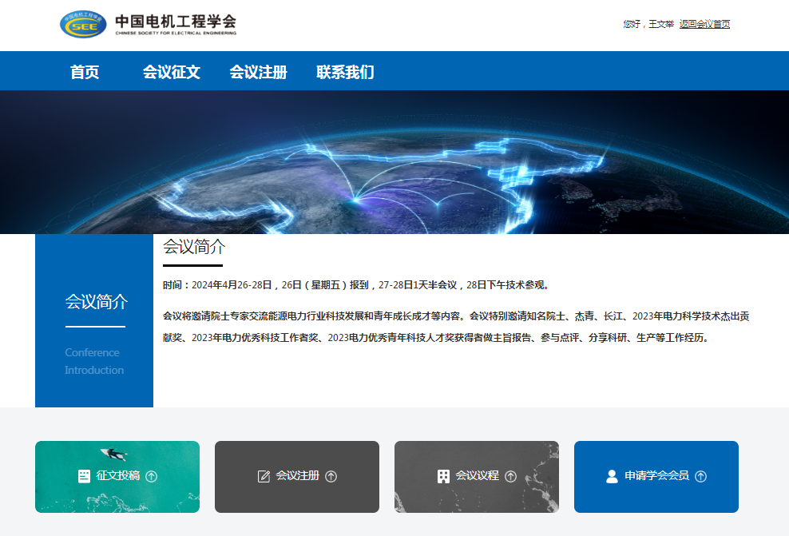

点击左下角“**征文投稿**”，进入报告摘要提交界面，如下图：

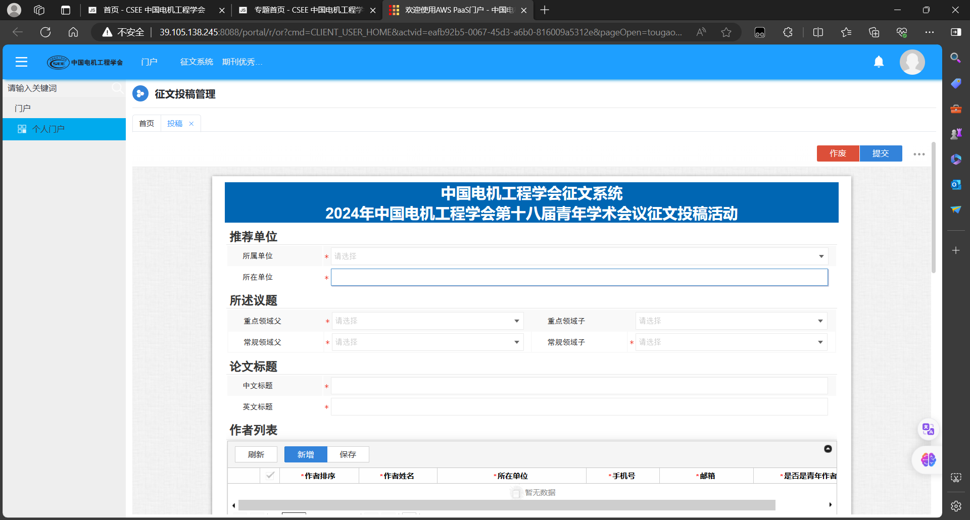

逐一填写相关信息，点击提交即可。